Informe del TP

Introducción

El objetivo del siguiente documento es explicar las ideas, suposición y estrategias que se siguieron para poder resolver el enunciado del TP.

Suposiciones

- Supuse que el usuario no va a cometer errores al ingresar tipos de datos. Por ejemplo, si se le pide que ingrese un número no va a ingresar letras o signos.

- Supuse que el usuario puede cometer errores al ingresar un numero entre un rango. Por ejemplo, si se le pide ingresar un número entre 1 y 10, y el usuario ingresa 11 se le pedirá un nuevo número.

Archivos del programa

El programa está conformado por los siguientes archivos:

- “main.cpp” – archivo principal donde se realizan las llamadas a las funciones fundamentales para el funcionamiento del programa.

- “tablero.cpp” – archivo donde se encuentran todas las funciones relacionadas con el manejo del tablero del juego (Ej.: revisar si el tablero está lleno, mostrar el tablero, guardar la última ficha ingresada, etc.).

- “tablero.h” – archivo donde se encuentran todas las funciones relacionadas con el manejo del tablero del juego.

- “partida.cpp” – archivo donde se encuentran todas las funciones relacionadas con el desarrollo de la partida (Ej.: Verificar si alguien gano, realizar un cambio de turno, presentar el juego, etc.)

- “partida.h” – archivo con la declaracion de todas las funciones relaciones con el desarrollo de la partida.

Desarrollo del juego

- Todas las llamadas a las funciones principales para que el juego funcione ocurren desde el main y el juego está conformado por un ciclo do-while que se repetirá hasta que algún jugador haya ganado la partida o el tablero este lleno.

- Primero que nada, se le presenta el programa al usuario, y se solicita el nombre de cada jugador, estos nombres serán guardados en dos variables de tipo string.

- Se le asigna de forma automática una letra a modo de ficha a cada jugador (una ‘X’ al jugador 1 y un ‘O’ al jugador 2).

- Se crea una variable llamada tablero que será un array de tipo char bidimensional de 10x10 elementos. Dicha variable será inicializada con el valor ‘-‘ en todos sus elementos para representar el vacío. Y será en esta variable donde se irán almacenando las letras correspondientes a la ficha de cada jugador a medida que transcurra el juego.

- Una vez asignados los nombre y las fichas a cada jugador, se crea una variable jugadorActual y una variable fichaActual que guardaran los valores de quien esté jugando en ese momento.

- Se inicia el ciclo do-while donde se solicita al jugador actual que elija una columna donde desea colocar se ficha. Si la elección del usuario es válida (la columna elegida esta entre 1 y 10), se verifica que haya lugar en dicha columna en la variable tablero (es decir, la última posición de dicha columna no este ocupada). Si alguna condición no se cumple, se le solicita al usuario que ingrese un nuevo número de columna.

- Si se cumplen ambas condiciones, se llamará a una función que revise fila a fila desde la posición cero, la columna elegida por el usuario en la variable tablero, hasta encontrar una fila en dicha columna que no esté ocupada por ninguna ficha (tenga el valor ‘-‘). Una vez encontrada dicha posición, se procede a guardar la ficha en el tablero y se registra la ubicación de esta en una variable de tipo char de 2 elementos llamada posicionUltimaFicha.

- Una vez terminado el proceso de guardar la ficha, se muestra el estado del tablero por pantalla en forma de matriz con los números de columna debajo para brindar más claridad al juego.

- Luego se revisa el tablero, tomando la posición de la última ficha ingresada como punto de referencia. Para esto, se crea una variable llamada hilera, la cual es un array de 10 elementos de tipo char, y se la inicializa en todos sus elementos con el valor ‘-‘. Esta variable será donde se guarden las hileras de fichas circundantes a la última ficha ingresada y la que se usará para ver si algún jugador logro hacer un 4 en línea.

- Se copia la columna del tablero donde fue guardada la última ficha en una variable llamada hilera y se envía a una función llamada hay4EnLinea que verifica si hay cuatro fichas del mismo jugador consecutivas. Si encuentra un 4 en línea, pasa al punto 10.
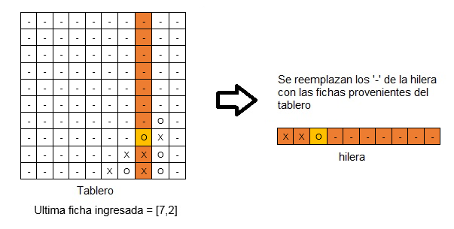
- Si no pudo hallar un 4 en línea, se limpia la variable hilera rellenándola con el valor ‘-‘ en todos sus elementos y se copia la fila del tablero donde fue guardada la última ficha en una variable llamada hilera y se envía a la función hay4EnLinea que verifica si hay cuatro fichas del mismo jugador consecutivas. Si encuentra un 4 en línea, pasa al punto 10.

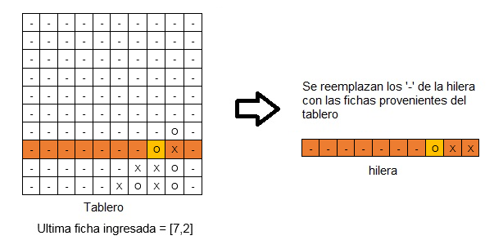

- Si no pudo hallar un 4 en línea, se limpia la variable hilera rellenándola con el valor ‘-‘ en todos sus elementos y se copiara la diagonal ascendente que se forma en el tablero, tomando la última ficha ingresada como punto de referencia, a la variable hilera, y enviara está a la función hay4EnLinea que verifica si hay cuatro fichas del mismo jugador consecutivas. Si encuentra un 4 en línea, pasa al punto 10.

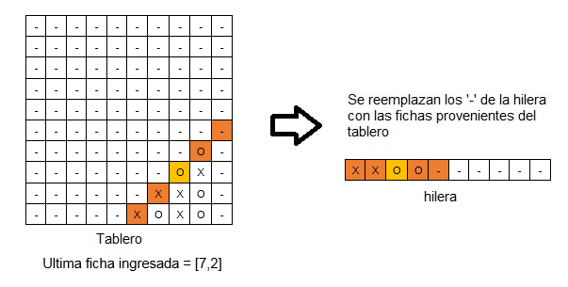

- Si no pudo hallar un 4 en línea, se limpia la variable hilera rellenándola con el valor ‘-‘ en todos sus elementos y se copiara la diagonal descendente que se forma en el tablero, tomando la última ficha ingresada como punto de referencia, a la variable hilera, y enviara está a la función hay4EnLinea que verifica si hay cuatro fichas del mismo jugador consecutivas. Si encuentra un 4 en línea, pasa al punto 10.

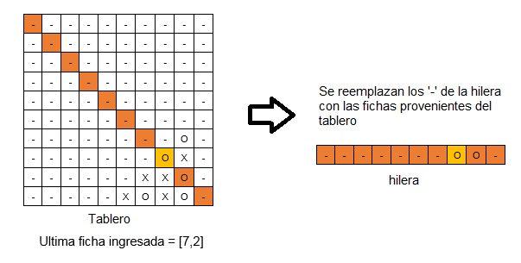
- Si no pudo hallar un 4 en línea, se llama a la función tableroLleno la cual revisara la última fila de cada columna del tablero, para verificar si aún hay espacio en este para jugar.

- Si alguien gano, o el juego acabo en empate, se muestra un mensaje por pantalla indicando lo que sucedió. Caso contrario, sigue el juego.

- En caso de que el juego continúe se realiza un cambio de turno, intercambiando los valores de las variables fichaActual y jugadorActual por los del jugador siguiente. Si El juego termino, finaliza el ciclo do-while.

